**Mapa Interactivo en Materia de Riesgo Ambiental**

**Análisis De Las Guías Federales Para Elaboración Estudio De Riesgo En México.**

**Identificación de Diferencias y Similitudes**.

Las guías para elaborar un estudio de riesgo ambiental en México de la ASEA (Agencia de Seguridad, Energía y Ambiente), la DGIRA (Dirección General de Impacto y Riesgo Ambiental) y la DGGIMAR (Dirección General de Gestión Integral de Materiales y Actividades Riesgosas) son documentos que proporcionan orientación y lineamientos para realizar evaluaciones de riesgo ambiental en proyectos específicos.

A continuación de presentan algunas comparaciones entre estas guías.

*ALCANCE*

La guía de la ASEA aplica principalmente en los proyectos o actividades relacionados con el sector de **hidrocarburos**.

La guía de la DGIRA, por otro lado, se enfoca en los **proyectos nuevos** que requieren una autorización en materia de impacto y riesgo ambiental, independientemente del sector al que pertenezcan.

La guía de la DGGIMAR se orienta a los establecimientos que se encuentren en **operación** y al manejo y transporte de materiales y residuos peligrosos, así como en la gestión de sitios contaminados.

*PAGO DE DERECHOS*

Los estudios de riesgo ambiental en México realizados bajo la guía de la DGIRA, ASEA y DGGIMAR pueden requerir el pago de derechos correspondientes. A continuación, se presenta una comparación general de los pagos de derechos para cada guía.

Tabla 1. Costos de ERA en México.

|  |  |  |  |  |
| --- | --- | --- | --- | --- |
|  | **Nivel 0** | **Nivel 1** | **Nivel 2** | **Nivel 3.** |
| **ASEA** | ERA  $1,562 | ERA  $2,389 | ERA  $3,537 | ERA  $4,854 |
| ERA Modificación o ampliación  $781 | ERA Modificación o ampliación  $1,194 | ERA Modificación o ampliación  $1,768 | ERA Modificación o ampliación  $2,427 |
| **DGIRA**  SEMARNAT 07-008 | ERA  $1,562 | ERA  $2,389 | ERA  $3,537 | ERA  $4,854 |
| **DGGIMAR**  SEMARNAT-07-008 | ERA  $1,562 | ERA  $2,389 | ERA  $3,537 | ERA  $4,854 |

Al tratarse de trámites de competencia federal, se establece una homogeneidad en el pago de derechos. Aun cuando se trate de distintas dependencias, el costo de los derechos a pagar permanece igual.

*METODOLOGÍAS PARA DESARROLLAR EL ERA*

Para realizar un ERA, primero se tiene que realizar un Análisis de Riesgo en los Procesos (ARP) el cual consta de la identificación de peligros, la identificación de escenarios de riesgo, y la jerarquización de estos.

Cada una de las guías para la elaboración de estudios de riesgo ambiental en México, elaboradas por la DGIRA, ASEA y DGGIMAR, tiene un enfoque específico que se refleja en la metodología que sugieren para llevar a cabo un ERA.

En la siguiente tabla se muestran las sugerencias de cada guía.

Tabla 2. Metodologías por guía.

|  |  |  |  |
| --- | --- | --- | --- |
|  | **Metodologías recomendadas para…** | | |
|  | **Identificar Riesgos** | **Identificar Escenario** | **Jerarquizar Riesgos** |
| **DGIRA** | FMEA. | Árbol de fallos, Árbol de eventos, HAZOP. | Matriz de Riesgos |
| **DGGIMAR** | What If, Check List, FMEA, HAZID. | Árbol de fallos, Árbol de eventos, HAZOP, Índice Dow, Índice Mond. | Matriz de Riesgos |
| **ASEA** | What If, Check List,HAZID, ACH, Bow Tie. | Árbol de fallos, Árbol de eventos, HAZOP. | Índices de frecuencia y Severidad. |

Basándonos en la figura 1, podemos observar que la guía de la DGGIMAR destaca por presentar una amplia variedad de metodologías propuestas para los distintos niveles de análisis en el estudio de riesgo. En comparación con las guías de la DGIRA y ASEA, la guía de la DGGIMAR proporciona un mayor número de opciones para realizar la identificación de peligros, la identificación de escenarios de riesgo, y la jerarquización de estos. Esta extensa selección de metodologías permite al usuario elegir aquella que mejor se adapte a las necesidades específicas del proyecto y, por ende, asegura una evaluación de riesgo más precisa y completa. Es importante destacar que, aunque la guía de la DGIRA y la ASEA no detallen tantas metodologías, esto no significa que sean menos efectivas en la identificación y evaluación de riesgos, sino que su enfoque y alcance pueden diferir

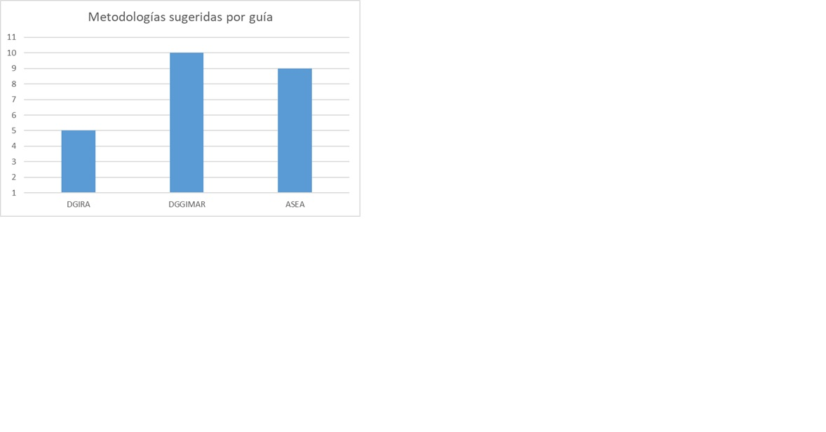

Figura 1. Metodologías sugeridas por guía

En cuanto a las metodologías para identificar riesgos, se ha encontrado que la FMEA es una de las más recomendadas en las guías de la DGIRA, ASEA y DGGIMAR. Sin embargo, es importante destacar que cada guía sugiere una variedad de herramientas y enfoques que pueden ser útiles en distintas situaciones y contextos.

Respecto a la identificación de escenarios de riesgo, las tres guías coinciden en la recomendación de usar HAZOP, árbol de eventos y árbol de fallas. Estas herramientas permiten identificar y analizar los posibles escenarios de riesgo que podrían ocurrir durante la operación de un proyecto o actividad.

Finalmente, en cuanto a la jerarquización de riesgos, es importante destacar que la DGIRA y la DGGIMAR sugieren el uso de una matriz de riesgos, la cual permite clasificar los riesgos según su probabilidad e impacto. Por otro lado, la guía de la ASEA recomienda el uso de índices de frecuencia y severidad para priorizar los riesgos identificados. Es importante evaluar la idoneidad de cada enfoque y herramienta para cada caso específico, considerando las características del proyecto, el sector y el contexto en el que se desarrolla.

*CRITERIOS PARA DETERMINAR ZONA DE SALVAGUARDA.*

No se puede identificar una fórmula única que se aplique a todas las situaciones de riesgo, sino que depende de las características específicas de cada proyecto y sus posibles riesgos asociados. Por lo tanto, las guías de la DGIRA, ASEA y DGGIMAR proporcionan el mismo criterio para determinar la Zona de Salvaguarda.

Tabla 3. Criterios para Determinar Zona de Salvaguarda

|  |  |  |  |  |  |  |
| --- | --- | --- | --- | --- | --- | --- |
|  | **Zona de Riesgo** | | | **Zona de Amortiguamiento** | | |
|  | **Incendio** | **Explosión** | **Toxicidad** | **Incendio** | **Explosión** | **Toxicidad** |
| Criterio | 5.0 Kw./m2 | 1.0 lb./in2 | IDLH ppm | 1.4 Kw./m2 | 0.5 lb./in2 | TLV8 o TLV15. |

En cuanto a la Zona de Salvaguarda, esta se define como un área alrededor del proyecto o actividad, donde se establecen medidas de protección y restricciones en el uso de la tierra, el agua y el aire, para evitar o reducir los efectos negativos de los posibles riesgos ambientales. Esta se compone de la Zona de amortiguamiento y la zona de riesgo.

La Zona de Amortiguamiento se define como el área contigua a la Zona de Riesgo, que puede incluir áreas naturales protegidas, áreas de importancia ecológica, zonas de recarga hídrica, zonas de agricultura, áreas urbanas y otros usos del suelo. Esta zona se caracteriza por tener medidas de protección menos restrictivas que la Zona de Riesgo, pero igualmente se establecen medidas de control y monitoreo para minimizar los impactos ambientales.

La Zona de Riesgo, por su parte, es el área más cercana al proyecto o actividad, donde se identifican los posibles riesgos ambientales que podrían ocurrir. Esta zona se caracteriza por tener medidas de protección más estrictas y restricciones en el uso del suelo, agua y aire para evitar o reducir los impactos negativos en el ambiente y la salud humana.

Es importante destacar que la delimitación y gestión adecuada de la Zona de Salvaguarda es esencial para garantizar la protección ambiental y minimizar los riesgos asociados a proyectos o actividades que puedan tener impacto en el medio ambiente. Por esta razón, es necesario que las autoridades competentes establezcan normativas y lineamientos claros para su definición y manejo.